基本信息采集

使用手册

（辅导员版）

基本信息
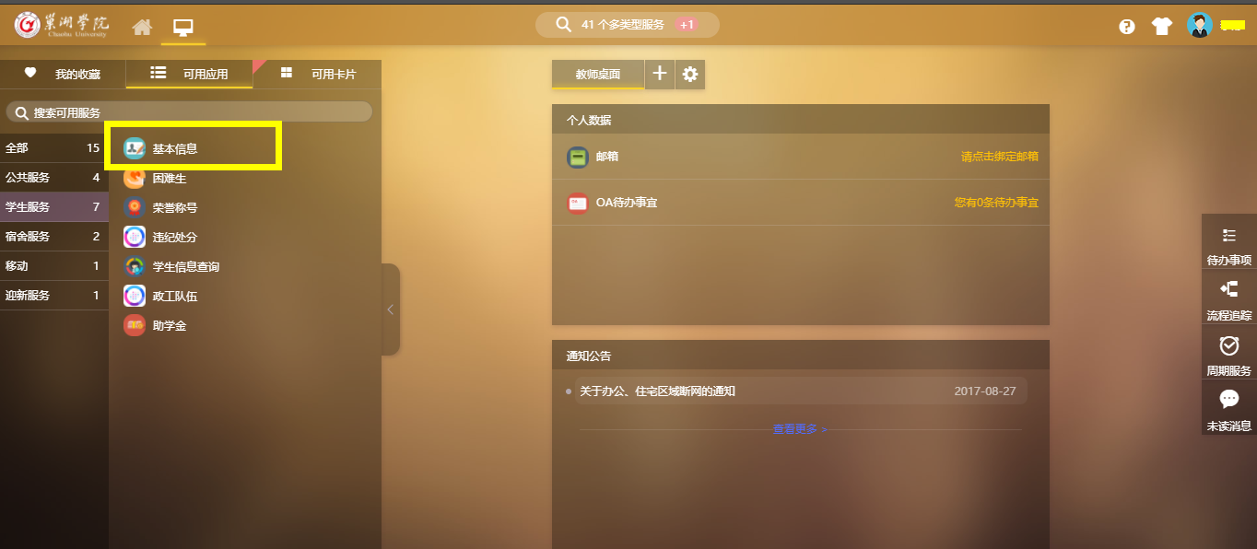
在上图中可用应用里，点击“基本信息”弹出如下界面：
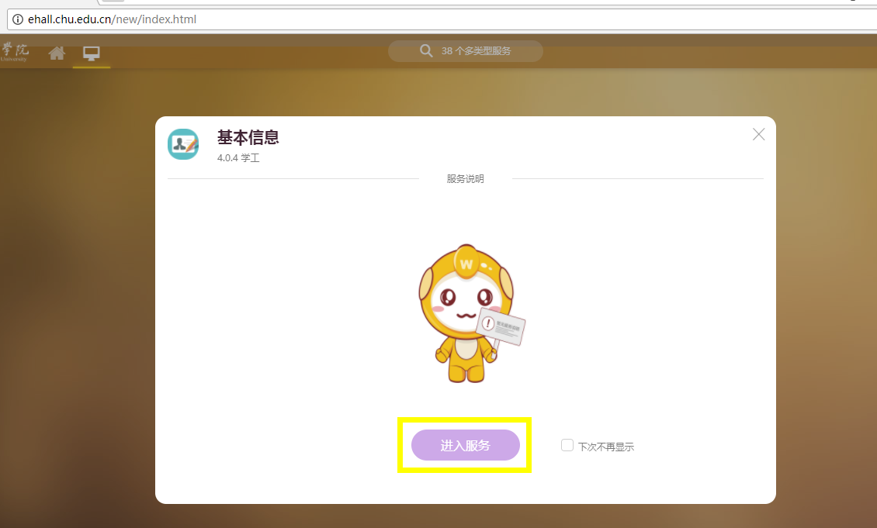
点击“进入服务”，显示如下图所示。
如果出现下图，请选择“辅导员”即可。
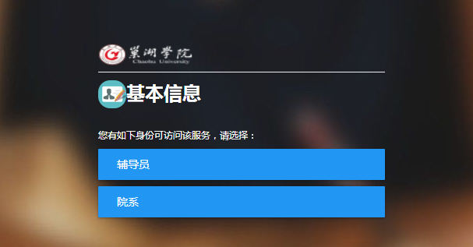

信息审核
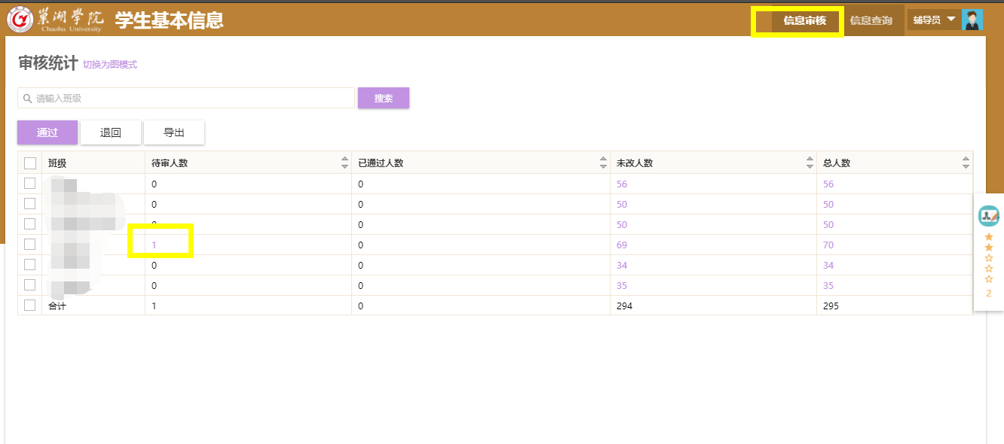
上图显示“信息审核”菜单里，显示待审人数、已通过人数、未改人数、总人数；可以点击图中数字查看详情，如下图：
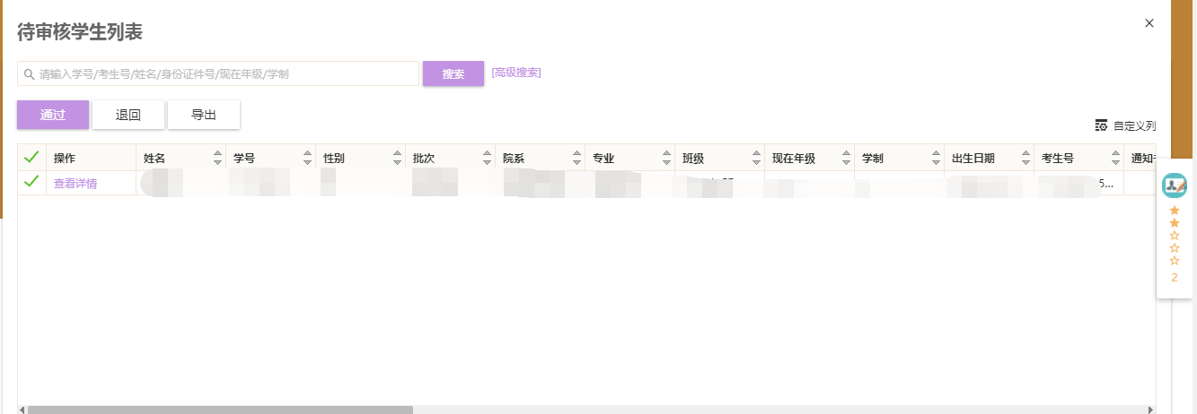
勾选此条信息，点击“通过”按钮表示学生填写的信息审核通过。可点击“查看详情”链接查看学生更改了哪些信息。如下图：
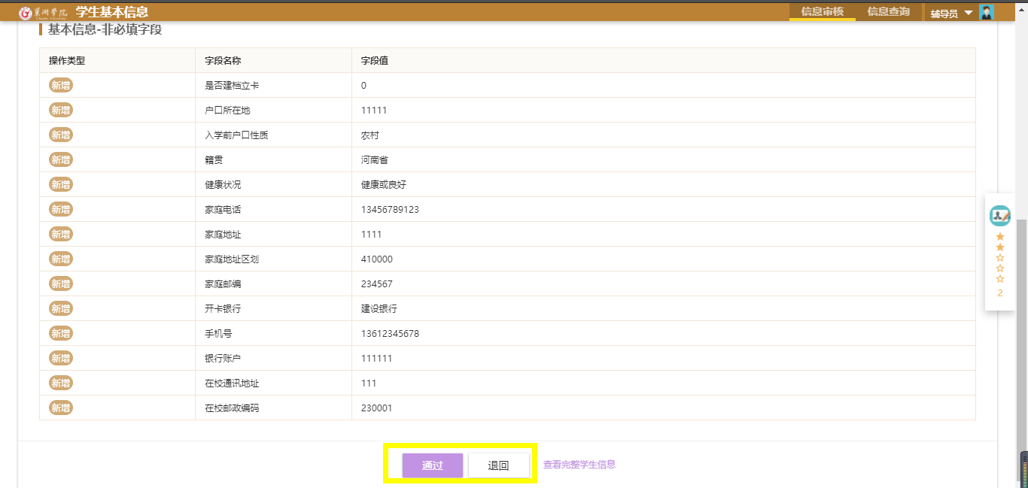
通过：表示此条申请信息审核通过；
退回：表示退回到学生端。

